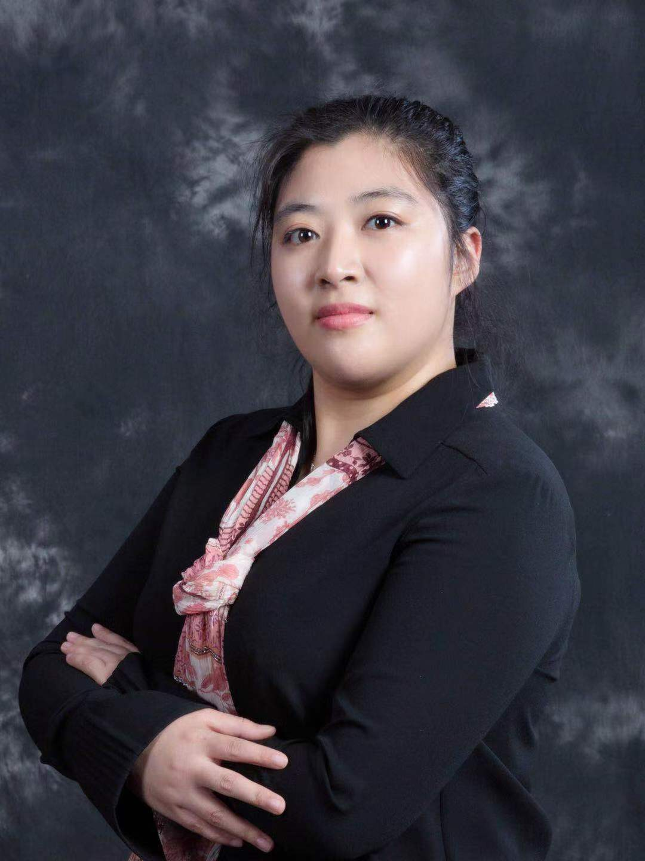
高 梦
基 本 信 息
出生年月：1988-06-14 现 居：江苏省苏州市
学 历：工学博士 专 业：生物医学工程
毕业院校：中科院大连化学物理研究所
联系电话：15042440935 邮 箱：gaomeng@suda.edu.cn
工 作 及 教 育 经 历
2007. 09 - 2011.06：学士，大连海事大学，环境学院，环境工程
2011. 09 - 2016. 12：硕博连读，中科院大连化学物理研究所，生物医学工程，导师：马小军
2017. 01 - 2017. 11：博士后，中科院深圳先进技术研究院，合成生物学中心
2017. 12 - 2021.08：助理研究员，苏州大学，放射医学与防护学院（国家重点实验室）
2021.09 - 至今：副研究员，苏州大学，放射医学与防护学院（国家重点实验室）
主 要 研 究 方 向
- 肺部菌群培养组学的建立及免疫效应研究
- 纳米类酶材料的生物医学应用
- 微生物耐药性研究
科 研 项 目
- 国家自然科学基金面上项目，22376151，仿生设计纳米类酶催化降解生物膜的研究，50万，2024/01-2027/12，主持，在研
- 国家自然科学基金青年项目，31700090，乳杆菌群体感应信号分子干扰铜绿假单胞菌生物膜形成的机制研究，25万，2018/01-2020/12，主持，结题
- 中科院深圳先进技术研究院优秀青年基金，创新类第一名（1/63），15万，2017/06-2018/06，主持，结题
- 南京易亨制药有限公司，横向，11.6万，2024/09-2025/01，主持，结题
- 中国人民解放军63965部队外协项目，军工横向，15.6万，2020/12-2021/12，主持，结题
- 科技部国家重点研发计划，中国与白俄罗斯政府间合作，100万，2023/01-202412，项目骨干，结题
- 国家自然科学基金面上项目，31770111，菌群结构对细菌程序性死亡过程中耐药性产生的机制研究，62万，2018/01-2021/12，结题，第二参与人
- 江苏省科技厅 社会发展——临床前沿技术项目，BE2018653，构建非小细胞肺癌PDO模型用于EGFR-TKIs耐药患者精准医疗的研究，200万，2018/06-2021/06，结题，第二参与人
- 国家自然科学基金面上项目，21976126，环境污染诱发肺组织炎症中肺部菌群的介导机制研究，65万，2020/01-2023/12, 在研，第二参与人

代 表 性 科 研 工 作
- Meng Gao, Jie Chen, Changzhi Chen, Maomao Xie, Qianqian Xie, Wenji Li, Jie Jiang, Xi Liu, Xiaoming Cai, Huizhen Zheng, Ruibin Li*. Nano-microflora Interaction Inducing Pulmonary Inflammation by Pyroptosis. Environmental Science Technology, 2024, 58: 8643-8653. IF=10.8 （一区TOP）
- Jiang, Jie; Lu, Yuhao; Zheng, Xinyi; Xie, Maomao; Jaukovic, Aleksandra; Gao, Meng*; Zheng, Huizhen; Engineering probiotic biohydrogen micro-factories to initiate reductive stress for boosting tumor vulnerability, Biomaterials, 2024, 314: 122892. IF=12.8 （一区TOP）
- Meng Gao#, Bolong Xu#, Yang Huang, Jiayu Cao, Lili Yang, Xi Liu, Alisher Djumaev, Di Wu, Moxichexra Shoxiddinova, Xiaoming Cai, Behruz Tojiyev, Huizhen Zheng, Xuehua Li, Kunduz Normurodova, Huiyu Liu*, Ruibin Li*. Nano-enabled Quenching of Bacterial Communications for the Prevention of Biofilm Formation. Angew. Chem. Int. Ed. 2023, 62, e2023054. IF=16.823 (一区TOP)
- Maomao Xie#, Meng Gao#, Yang Yun#, Martin Malmsten, Vincent M. Rotello, Radek Zboril, Omid Akhavan, Aliaksandr Kraskouski, John Amalraj, Xiaoming Cai, Jianmei Lu, Huizhen Zheng*, and Ruibin Li*. Antibacterial Nanomaterials: Mechanisms, Impacts on Antimicrobial Resistance and Design Principles. Angew. Chem. Int. Ed. 2023, 62, e202217345. IF=16.823 (一区TOP)
- Cheng Li#, Meng Gao#, Guoshuang Zheng, Xiaojun Ma, Xiudong Liu*, Weiting Yu*. Enhanced quorum sensing capacity via regulating microenvironment to facilitate stress resistance of probiotic in alginate-based microcapsules. Int. J Biol. Macromol. 2023, 225, 605. IF=8.025 (一区)
- Meng Gao#, Xi Liu#, Zhenzhen Wang, Hui Wang, Tristan Asset, Di Wu, Jun Jiang, Qianqian Xie, Shujuan Xu, Xiaomi Cai, Jia Li, Weili Wang, Huizhen Zheng, Xingfa Gao, Nikolai Tarasenko, Benjamin Rotonnelli, Jean-Jacques Gallet, Frederic Jaouen, Ruibin Li*. Engineering Catalytic Dephosphorylation Reaction for Endotoxin Inactivation. Nano Today. 2022, 44, 101456. IF=18.962 (一区TOP)
- Meng Gao#, Zhenzhen Wang#, Huizhen Zheng, Li Wang, Shujuan Xu, Xi Liu, Wei Li, Yanxia Pan, Weili Wang, Xiaoming Cai, RenQan Wu, Xingfa Gao*, Ruibin Li*. Two-Dimensional Tin Selenide (SnSe) Nanosheets Capable of Mimicking Key Dehydrogenases in Cellular Metabolism. Angew. Chem. Int. Ed. 2020, 59, 3618-3623. IF=16.823 (一区TOP)
- Yang Bai#, Meng Gao#, Yuan Chen, Lingling Wen, Shuqiang Huang. Applications of microfluidics in quantitative biology. Biotechnol. J. 2018, 13, 1700170. IF=5.726 （一区）
- Huizhen Zheng#, Meng Gao#, Ying Ren, Ruyun Lou, Hongguo Xie, Weiting Yu*, Xiudong Liu*, Xiaojun Ma. An improved pH-responsive carrier based on EDTA-Ca-Alginate for oral delivery of Lactobacillus rhamnosus ATCC 53103. Carbohyd. Polym. 2017, 155: 329-335. IF=10.723 (一区)
- Meng Gao, Huiyi Song, Huizhen Zheng, Ying Ren, Shen Li, Xiudong Liu, Weiting Yu*, Xiaojun Ma. Culture of low density E. coli cells in alginate–chitosan microcapsules facilitates stress resistance by up-regulating luxS/AI-2 system. Carbohyd. Polym. 2016, 141:160-165. IF=10.723 (一区).
- Meng Gao, Huizhen Zheng, Ying Ren, Ruyun Lou, Fan Wu, Weiting Yu*, Xiudong Liu*, Xiaojun Ma. Spatial distribution - a crucial role for bacterial quorum sensing. Scientific reports, 2016, 6: 34695. IF=4.996（二区）
- Meng Gao, Huiyi Song, Xiudong Liu*, Weiting Yu*, and Xiaojun Ma. Improved quorum sensing capacity by culturing Vibrio harveyi in microcapsules. J. Biosci. Bioeng. 2016, 121(4):406-412. IF=3.185（三区）
授 权 专 利
- 李瑞宾; 高梦; 郑会珍；刘曦；潘嘉琦；Zn-N-C纳米材料在去除细菌生物膜中的应用，2022-09-27，中国，ZL202211181757.6
- 李瑞宾; 高梦; 刘曦; 潘艳霞; 徐术娟; 一种二维纳米材料作为脱氢酶的应用, 2019-11-6, 中国, ZL201911078064.2
- 马小军; 郑会珍; 于炜婷; 王秀丽; 宋益哲; 高梦; 刘晓岑; 一种移植用水凝胶微球的体外筛选方法, 2015-7-24, 中国, ZL201510442762.1
- 马小军; 任英; 于炜婷; 谢红国; 郑会珍; 高梦; 一种自愈合聚阴离子-壳聚糖季铵盐水凝胶及其应用, 2015-8-19, 中国, ZL201510513817.3

